《基于情境创设改进农村初中数学教学的策略研究》市级课题研究活动登记表

课 题 研 究 实 验 课 记 录 表
教者 | 夏 恋 |  | 学校 | 雪堰初中 |  | 时间 |  | 2022.5.30
课题 | 面积比例类问题 |  |  |  |  | 课时 |  | 1
实验  目的 | 这种思路的关键在于转化，将面积关系转化为线段关系，直接得到点的坐标，求出直线关系式，再联立抛物线表达式，解方程组，即可求点的坐标。
实验课范围 |  | 课题组 |  |  | 班级 |  | 九（4）班
主 要 实 验 内 容 或 步 骤
1.抛物线y=-x²+mx+n交x轴于点A(-2，0)和点B，交y轴于点C(0，2).
(1)求抛物线的函数表达式；
(2)若点M在抛物线上，且S_{△AOM}=2S_{△BOC}，求点M的坐标。

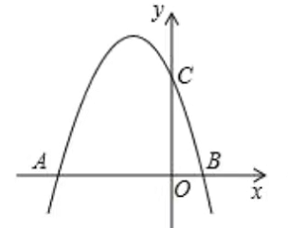
2.抛物线y=ax²+bx+6经过点A(-2，0)，B(4，0)两点，与y轴交于点C，点D是抛物线上一个动点，设点D的横坐标为m(l<m<4).连接AC，BC，DB，DC
(1)求抛物线的函数表达式;
(2)当△BCD的面积等于△AOC的面积的 时，求m的值。
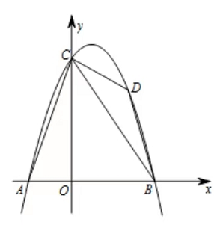
3.已知，如图，抛物线y=ax²+bx+c(a≠0)的顶点为M(1,9)，经过抛物线上的两点A(-3,-7)和B(3，m)的直线交抛物线的对称轴于点C.
(1)求物线的解析式和直线AB的解析式。
(2)在抛物线上A、M两点之间的部分(不包含A、M两点)，是否存在点D，使得S_{△DAC}=2S_{△DCM}?若存在，求出点D的坐标;若不存在，请说明理由.
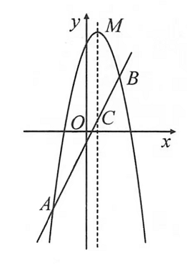

4.已知抛物线y=ax²+bx+3经过点A(1,0)和点B(-3,0)，与y轴交于点C，P为第二象限内抛物线上一点.
(1)求抛物线的解析式，并写出顶点坐标;
(2)如图，连接PB，PO，PC，BC，OP交BC于点D，当S_{△CPD}:S_{△BPD}=1:2时，求出点D的坐标。
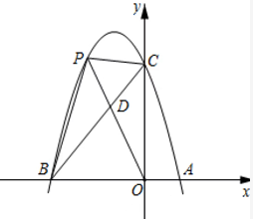

5.如图，抛物线y=ax2+2x+c(a<0)与x轴交于点A和点B(点A在原点的左侧，点B
在原点的右侧)，与y轴交于点C，OB=0C=3.
(1)求该抛物线的函数解析式.
(2}如图，连接BC，点D是直线BC上方抛物线上的点，连接OD，CD.OD交BC于点F，当S_{△COF}:S_{△CDF}=3:2 时，求点D的坐标。

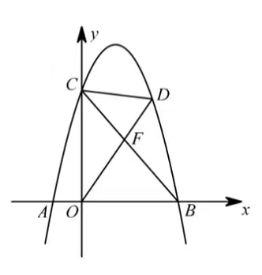
6.如图抛物线经y=ax²+bx+c过点A(-1,0)，点C(0,3)，且OB=OC
(1)求抛物线的解析式及其对称轴;
(2)点P为抛物线上一点，连接CP，直线CP把四边形CBPA的面积分为3:5两部分，求点P 的坐标.

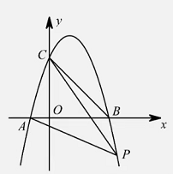

实验后的数据收集或体会
本节课这种思路的关键在于转化，将面积关系转化为线段关系，直接得到点的坐标，求出直线关系式，再联立抛物线表达式，解方程组，即可求点的坐标。上面给出了这个类型题目的两种解题思路和方法，第一种比较直观，但运算量较大，第二种通过转化，将面积关系转化为线段关系，计算量小一些，转化是关键。

